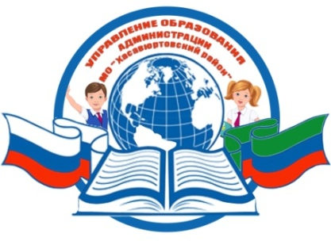
РЕСПУБЛИКА ДАГЕСТАН
УПРАВЛЕНИЕ ОБРАЗОВАНИЯ
АДМИНИСТРАЦИИ
МУНИЦИПАЛЬНОГО ОБРАЗОВАНИЯ
«ХАСАВЮРТОВСКИЙ РАЙОН»

368006, г. Хасавюрт, ул. Мусаева, 33 тел/факс: (87231)5-19-22 E-mail: xas-ruo@mail.ru

«20»мая 2019 г. № ____________

Руководителям общеобразовательных учреждении
Министерство образования и науки Республики Дагестан проводит Всероссийский конкурс «Доброволец России – 2019» (далее – Конкурс), целью которого является развитие и формирование культуры добровольчества (волонтерства) в Российской Федерации.
В Конкурсе примут участие руководители и представители добровольческих, государственных, общественных организаций и объединений, коммерческих организаций, инициативных добровольческих групп в возрасте от 8 лет и старше.
Организаторами Конкурса выступают Федеральное агентство по делам молодежи, ФГБУ «Российский центр гражданского и патриотического воспитания детей и молодежи», АНО «Ассоциация волонтерских центров», ФГБУ «Российский детско-юношеский центр», Общероссийская общественно-государственная детско-юношеская организация «Российское движение школьников».
В 2019 году Конкурс проводится в период с 20 марта по 5 декабря в четыре этапа:
заявочный: с 20 марта по 16 июня;
заочный: с 17 по 30 июня;
полуфинал: с 1 июля по 13 октября;
финал: с 14 октября по 10 ноября.
Вручение премии «Доброволец России – 2019» состоится в рамках Международного форума добровольцев, который пройдет 2 – 5 декабря 2019 г. в Москве.
Регистрация участников осуществляется в разделе «Конкурс» единой информационной системы «Добровольцы России» (добровольцыроссии.рф).
Контактное лицо — Екатерина Солодилова, тел.: (499) 755-77-34, адрес электронной почты: konkurs@добровольцыроссии.рф.
Просим довести информацию до сведения заинтересованных лиц.

Приложение: на 32 л. в 1 экз.

Начальник К. Кабардиев

Исполнитель: Г. Умарова
Телефон: 8(909)482-17-79

